UD07-UD08-UD09-P00: Propuesta de proyecto de gestión de reservas de avión
Este proyecto lo componen:
Ana Rodríguez González
Javier Luis Moreno Villena
María Jesús Patricio García
El enlace al repositorio de Github es:
https://github.com/Vynka/UD07-08-09-Reservas_Vuelos.git
El enlace al Trello es:
https://trello.com/b/WxdbZdYu/reservas-vuelo
Nota 1: Separar siempre el código JS del HTML.
Nota 2: Se ha de usar HTML5, CSS3, AJAX, JS, JSON, jQuery, jQueryUI, Toastr, GitHub, Trello, etc.
Nota 3: El diseño debe ser responsive, adaptarse a varias resoluciones de pantalla, accesible, se deben de usar SVG o Canvas y los códigos deben de ser válidos (HTML, CSS).
Nota 4: El código debe basarse en la programación orientada a objetos usando clousures, funciones anónimas, clases, métodos, manejo de array con funciones o métodos propios de estos, etc.... Se busca la máxima optimización del código y un buen estilo de programación.
Nota 5: Se ha de llevar a cabo en parejas (máximo 3 personas)
Se trata de implementar un Site que permita la gestión de reservas de billetes de avión.
- El sistema de reservas de billetes de avión permite al usuario hacer consultas de vuelos y reserva de billetes.
- En el menú horizontal superior la aplicación permitirá el cambio de idioma: valenciano, español e inglés.
- En el marco central el sistema presenta una pantalla de bienvenida y la descripción de los servicios disponibles:
  - consulta de vuelos con billetes disponibles y
  - reserva de billetes.
- En el marco izquierdo se muestran las opciones de búsqueda de vuelos. Se permitirá especificar el coste máximo del billete, por defecto aparece 750 € que puede modificarse. Se permitirá fijar a partir de qué hora se desea que tengan lugar las salidas y de igual forma hasta qué hora se quiere que tenga lugar la llegada.
Por ejemplo: se pueden buscar vuelos que salgan después de las 12h y que lleguen antes de las 15h.
También podría incluirse una opción que permitiera seleccionar las aerolíneas deseadas.
- Cuando se pulse en el botón del marco izquierdo de búsqueda aparecerá en la parte central un listado de vuelos genéricos con la siguiente información: número de vuelo, aeropuerto de origen y de destino, hora de salida y de llegada, compañía, precio y la opción de seleccionar dicho vuelo.
- Si se selecciona un vuelo aparecerá en la parte central un listado de fechas en la que tiene lugar un vuelo con plazas libres, así como la opción seleccionar para cada fecha. Si se selecciona un vuelo aparecerá un formulario con el número de vuelo, fecha, importe, y la siguiente información a rellenar: nombre del usuario, apellidos, teléfono y número de tarjeta de crédito.
- Si el usuario cancela no se realizará la reserva, pero si se confirma la reserva quedará realizada.
- La reserva se realiza para un vuelo concreto en una fecha específica.
- Se ha de indicar el número de tarjeta para permitir al usuario adquirir el billete.
- Los billetes estarán disponibles para ser recogidos por el cliente en el mostrador del aeropuerto antes de la salida del vuelo.
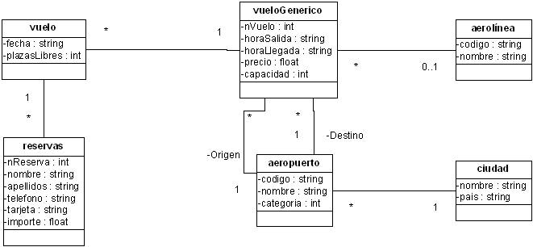
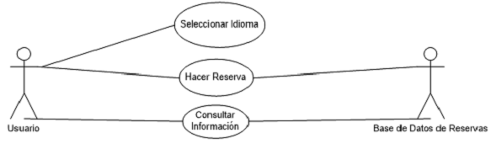
Se solicita entregar un documento donde se indique conformación del grupo (personas que lo componen), enlace/acceso al github del proyecto, enlace/acceso al proyecto trello donde se implementarán las tareas, análisis de la solución (mockups, tecnologías, etc.) y propuesta de tareas-hitos-tiempos.


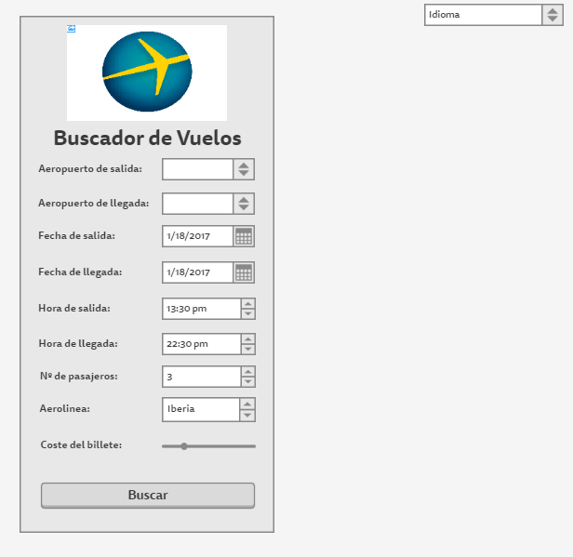
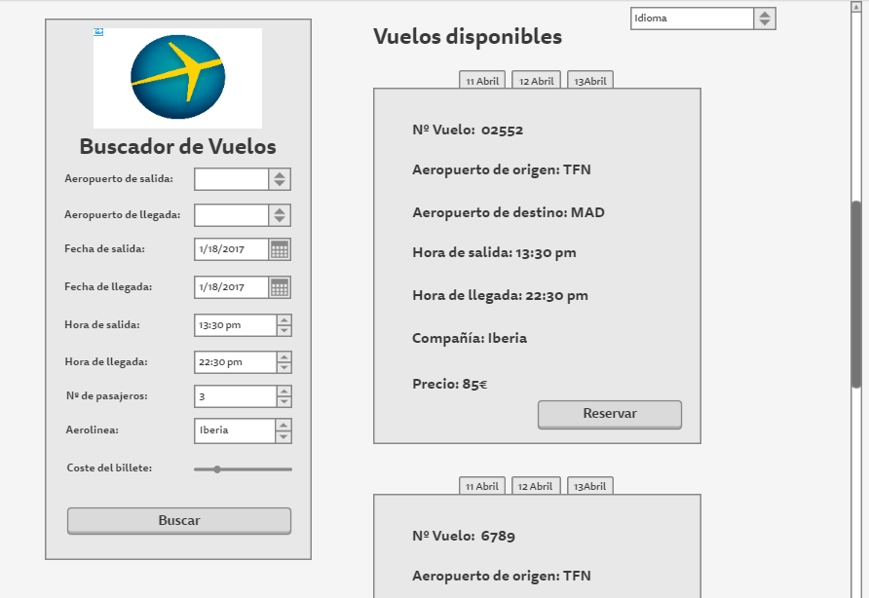

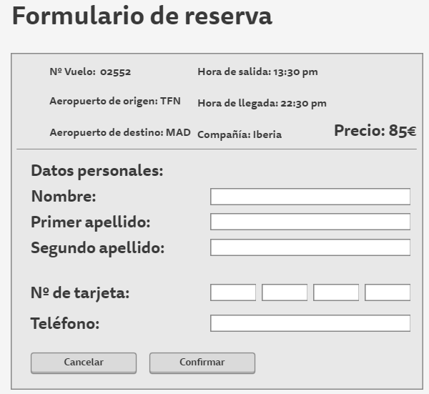

Reserva de asientos
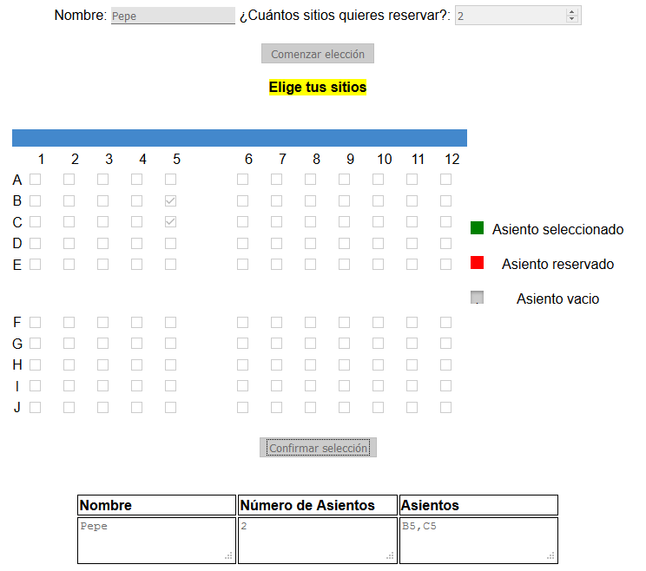
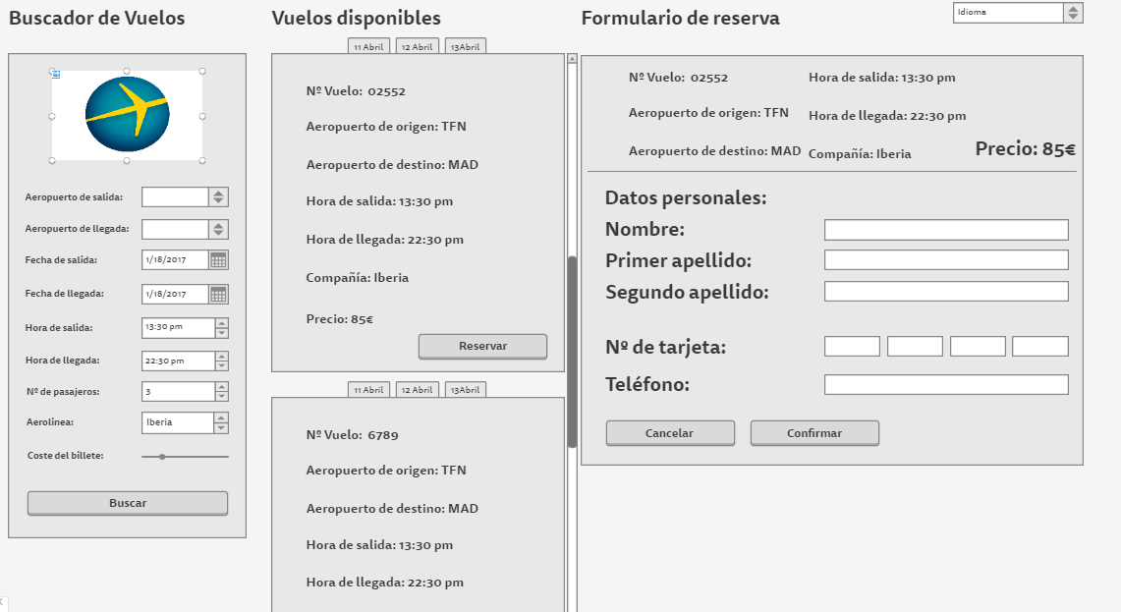
Vista final :

